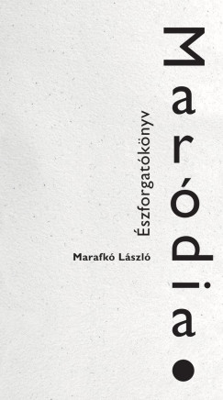

Marafkó László

*Maródia*

**Észforgatókönyv**

„Rendszerek jönnek, rendszerek mennek – a dolgunk marad” – vallja a szerző. Az élet pedig naponta firtat bennünket. Van, aki egy gesztussal elintézi, más hosszan rágódik a megfelelő válaszon. A történelem vagy a nagybetűs Lét még nehezebb kérdéseket tesz fel, ám kevesen gyürkőznek neki a filozófiának. Szerzőnk tömör, frappáns töredékekben próbálja megnevezni a lényeget (miként korábbi, hasonló könyvecskéiben is: Futamok életre-halálra, Észsömör). Szállóige, ismert gondolat egy csavarintással akár új felismerésre is késztethet. Mert „A bőrönd dupla, az igazság akár tripla fenekű.” „Bölcselmeinek”, szó-játékainak jó része eredetileg lapokban, irodalmi folyóiratokban jelent meg. A Par(a)nasszus fejezet sajátos, fricskázó irodalomtörténet.

*Marafkó László: Maródia*

*Észforgatókönyv*

*Könyvpont Kiadó, 2025. Könyvhét*